
1° Giorno – Città di Castello.
Arrivo in Città con mezzi propri. Pranzo Libero. Visita di orientamento.
In serata trasferimento in Hotel per la cena ed il pernottamento.

2° Giorno – Città di Castello / Assisi / Todi / Città di Castello
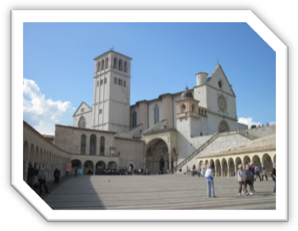
Prima colazione in Hotel. In mattinata trasferimento alla città di Assisi e visita. Assisi, conosciuta in tutto il mondo come “Città della Pace”, ricca di storia, dove colpisce in primis la Basilica di S. Francesco, con il suo ciclo di affreschi sulla vita del santo, opere di Simone Martini, Cimabue e Giotto.
Pranzo in ristorante facoltativo.
Pomeriggio visita di Todi, “Assopita nei sogni del suo passato in una placida tranquillità”, come la descriveva lo storico Gregorovius, Todi si distingue per la sua bellezza unica ed evocativa.
La sua storia millenaria è ben ricostruita nei siti museali cittadini.
Rientro in hotel per la cena e pernottamento.

3° Giorno – Città di Castello / Perugia / Isola Maggiore / Città di Castello
Prima colazione in Hotel. In mattinata trasferimento a Perugia e visita. Perugia, dall’alto delle sue due colline, domina tutt’intorno il paesaggio dell’Umbria.
Dalle sue splendide terrazze si aprono scorci meravigliosi: Assisi e il Subasio, le dolci colline del Trasimeno o i ripidi monti in direzione di Gubbio.
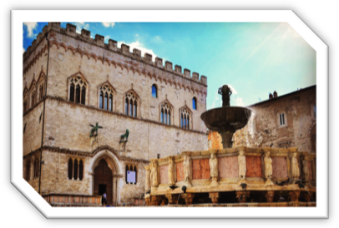
Alla vastità del suo panorama Perugia unisce la ricchezza di un patrimonio artistico davvero eccezionale che rivela la sua centralità nella storia millenaria dell’Umbria.
Scoprire il suo centro storico con una guida significa fare esperienza della storia: dall’epoca etrusca, attraverso il trionfo della città medievale e rinascimentale per arrivare fino all’età contemporanea.
Perugia è una città dalle mille sfaccettature, che offre al turista numerose e varie occasioni di visita.
È la città giovane e multietnica dell’Università per gli stranieri e di Umbria Jazz ma è anche la città la cui bellezza monumentale stupisce i visitatori di ogni età
Al termine della visita pranzo facoltativo in Ristorante.
Nel pomeriggio escursione all’Isola Maggiore del Lago Trasimeno con visita. L’Isola Maggiore, l'unica abitata, ci si trova davanti a due possibilità, andare a destra in direzione di via dei "3 martiri" e da qui andare verso il mulino a vento o, risalendo via San Michele Arcangelo, andare verso l'omonima chiesa oppure andare a sinistra verso via Guglielmi e da qui verso il Lungo Lago. Qui le cose da vedere sono diverse: la zona di attracco (via Guglielmi) con i suoi palazzi, la Chiesa di San Salvatore, il rudere della chiesetta monastero delle Suore di San Leonardo, i ruderi della Torre di epoca romana, la Chiesa di San Michele Arcangelo, la Cappella di San Francesco con all'interno il giaciglio del Santo, lo Scoglio e la fonte di San Francesco, la Chiesa di San Francesco, il Castello Guglielmi e il mulino a vento. Non tutti sanno che l'Isola Maggiore fu uno dei luoghi cari a San Francesco di Assisi che vi sostò e meditò durante la Quaresima del 1211. Rientro a Città di Castello in Hotel per la cena ed il pernottamento.

4° Giorno – Città di Castello / Montefalco e Bevagna / Città di Castello
Prima Colazione in Hotel. Mattinata Libera per relax o esperienze individuali. Pranzo facoltativo in Ristorante.
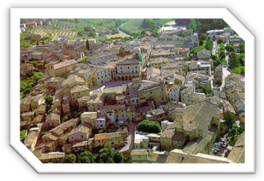
Nel primo pomeriggio partenza per la visita di Bevagna e Montefalco ( Possibilità di effettuare una degustazione facoltativa in una cantina di Montefalco non inclusa nel prezzo).
Cominciamo il nostro tour alla scoperta di Bevagna, questo gioiellino umbro dal punto più alto della città, nelle vicinanze di piazza Garibaldi, da cui si scorgono la chiesa e il convento di San Francesco edificati alla fine del XIII sec. La facciata si presenta con un elegante portale e all'interno percorrendo la sola navata, si ammirano i dipinti di Dono Doni e Ascensidonio Spacca e i resti di affreschi del XVI sec. Alla sinistra dell'altare, protetta da una grata, è esposta la pietra dove, secondo la tradizione, poggiò i piedi San Francesco durante la "predica agli uccelli" in località Pian D'Arca.
Nelle vicinanze troviamo anche una cappella dedicata alla Madonna di Loreto attribuita a Galeazzo Alessi, che presenta un Tabernacolo del XV sec. ed una cupola decorata con pregevoli terrecotte invetriate, attribuite a Santi Buglioni.
Proseguimento per Montefalco, chiamata per la sua incantevole posizione "RINGHIERA DELL'UMBRIA", domina l'ampia valle che da Perugia si distende sino a Spoleto.
Per i suoi celebri affreschi è ritenuta un santuario dell'arte umbro-toscana. Centro abitato fin da epoca romana, nel medioevo si chiamò COCCORONE (forse dal greco OROS = MONTE), nome che mantenne fino al 1249, quando devastata dalle truppe di Federico II, fu restaurata immediatamente col nome di Montefalco.
Rientro in Hotel per la cena ed il pernottamento.

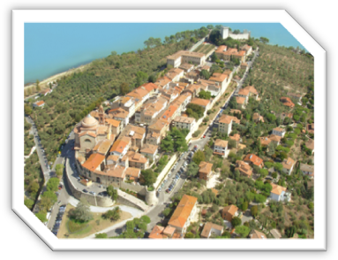
5° Giorno – Città di Castello / Gubbio / Castiglion del Lago e tour Lago Trasimeno / Città di Castello
Prima colazione in Hotel. Partenza per la visita di Gubbio. La città si trova nella parte nord-orientale dell’Umbria, ai piedi del monte Ingino, nell’attuale provincia di Perugia. Venne fondata dagli antichi Umbri di cui resta memoria in un importantissimo manufatto, le Tavole Eugubine, di cui ti parlerò più avanti. Una delle attività artigianali che contraddistinguono ancora la città è la produzione ceramica a lustro. Attualmente è una delle città medievali più belle dell’Umbria e d’Italia. Il mondo intero ce la invidia, grazie alla perfetta conservazione dei monumenti e dell’architettura romana e medievale, vestigia di un glorioso e secolare passato.
Pranzo facoltativo in Ristorante.
Nel Pomeriggio tour panoramico in bus del Lago Trasimeno con sosta alla bellissima città di Castiglion del Lago. Situata su un promontorio affacciato sul lago Trasimeno, Castiglione del Lago è uno dei più bei borghi del comprensorio del Lago Trasimeno.
Il borgo di Castiglione del Lago, uno dei più importanti centri turistici del Trasimeno che comprende anche l'Isola Polvese, deve la sua impronta medievale ai signori della Corgna, divenuti padroni del lago nel Cinquecento. Cosa vedere a Castiglione del Lago in un giorno ? Vi consigliamo di inziare il vostro itinerario dal Palazzo Ducale, anche detto Palazzo della Corgna poichè la sua costruzione avvenne nel 1563 per volere diAscanio della Corgna. Il palazzo, che fu concepito inizialmente come una piccola reggia e ospitò illustri personaggi come Niccolo’ Macchiavelli e Leonardo da Vinci, è attualmente sede del Comune. Molto belle le Sale interne decorate e affrescate da Pomarancio; tra queste spicca la Sala delle Gesta di Ascanio della Corgna.
Rientro in Hotel per la cena ed il pernottamento.

6° Giorno – Città di Castello
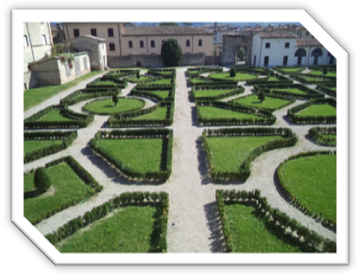
Prima colazione in Hotel e giornata dedicata alla visita guidata di Città di Castello, simbolo della città è senza dubbio il gruppo di campanili circondati da una cinta muraria che la rende subito riconoscibile e che rappresentano una sorta di “summa” delle sue stesse vicende storiche, fortemente caratterizzate dalla contrapposizione tra il potere civico e quello religioso. A testimonianza del passato medievale, in alcuni tratti è visibile la doppia cinta muraria, ancora intatta in molti punti. Cominciamo il nostro tour dalla circonvallazione ovest dove si trovano a trecentesca Porta Sant’Andrea ed il Torrione San Giacomo. Proseguiamo poi nel centro storico dove potremo ammirare il Palazzo del Podestà che conserva integra una sola facciata, quella verso Corso Cavour, ornata da nove volte ogivali aperte a sesto acuto, con lunette arricchite di stemmi e fregi, in pietra, al piano terreno e da una serie di stupende bifore al piano nobile. Un arco più ampio segna il voltone d’ingresso al Palazzo e comunica con il loggiato seicentesco che si apre sulla bella Piazza Fanti. La facciata del Palazzo che dà su Piazza Matteotti appare di impianto neoclassico e fu terminata da Nicola Barbioni nel 1687. Caratteristico il quadrante della Rosa dei Venti che ospita anche un doppio orologio delle ore e dei minuti.
La visita continuerà con la Chiesa di San Francesco, di San Domenico, con Palazzo Vitelli alla Cannoniera, sede della Pinacoteca Comunale, seconda solamente alla Galleria Nazionale dell’Umbria con magnifiche opere dal 200’ al 900’.
Pranzo in Hotel o Ristorante facoltativo.
Nel pomeriggio di notevole importanza e da non perdere I Musei Burri (Fondazione Palazzo Albizzini ed Essiccatoi del Tabacco).
L’ampia produzione di Arte che i due Musei possiedono impone di costruire una visita integralmente dedicata a questo Artista che ha così amato la sua terra da consegnarle un patrimonio di valore inestimabile e ha permesso a Città di Castello di essere conosciuta in tutto il mondo e di essere denominata “Terra della modernità”.
Pranzo in ristorante facoltativo.
Rientro in Hotel per la cena ed il pernottamento. Fine dei servizi.

QUOTA DI PARTECIPAZIONE MINIMO 2 PERSONE IN CAMERA DOPPIA O MATRIMONIALE
a partire da Euro 300,00 a persona

La quota comprende: Hotel 3 * in trattamento di mezza pensione (cena, pernottamento e prima colazione).

La quota non comprende ma prenotabili, eventuali :
- Visita guidata Cantina con degustazione Rosso di Montefalco a partire da Euro 10,00 a persona
- Navigazione Lago Trasimeno per Isola Polvese o Isola Maggiore a/r a partire da Euro 6,00 a persona
- Ticket Ingresso Museo Burri agli Ex Seccatoi del tabacco + Museo Collezione Palazzo Albizzini Euro 20,00 a persona – Guida per minimo 4 persone Euro 6;00 a persona o Audioguide Euro 4,00 a persona
- Minibus NCC max 7 posti per spostamenti compreso Accompagnatore per la durata del Soggiorno a richiesta
anche per solo 1 gg. Euro 300,00 (al giorno).

ITINERARIO MODIFICABILE IN BASE AI LUOGHI DI INTERESSE.

Agenzia di Viaggi e Turismo YELLOW RABBIT TRAVEL SRL-Aut. N. 2554
Sede : 06012 Città di Castello (Pg) Zona Ind.le Cerbara-Via E.Kant, 29/g-Tel. 075.8511766 r.a.
P.IVA 03303820546-Http:// www.yellowrabbit.it - E.mail: info@yellowrabbit.it

